Лаборатобрна робота № 15

Тема: Алгоритми програмування задач з графами
Мета:
Використовуючи алгоритми Прима, Крускала навчитись будувати мінімальне кістякове дерево.
Варіант 8. Задача 1.
Умова:
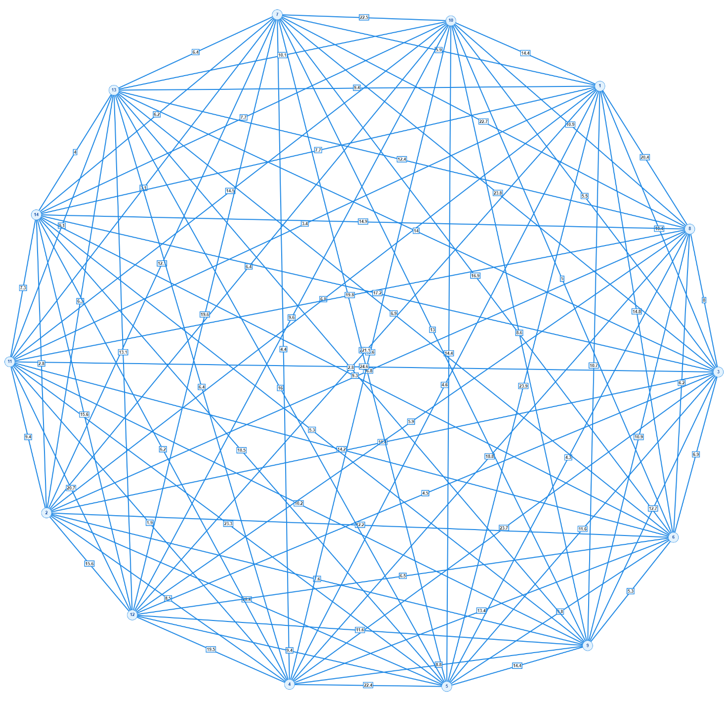
В Лісогринівецькій СТГ є 14 сіл, селищна рада планує прокласти асфальт, щоб об’єднати усі села, задля економії бюджету хочуть прокласти найменшу довжину доріг:

- Лісові Гринівці
- Стуфчинці
- Терешівці
- Пашківці
- Гнатівці
- Аркадіївці
- Климашівка
- Моломолинці
- Печеськи
- Шпичинці
- Скаржинці
- Редвинці
- Ходаківці
- Тиранівка
Формалізація задачі:
Main.cpp
Функція: main()
1) Вхідні дані: вибір користувача в меню, кількість вершин (n), назви вершин (names), ваги ребер матриці (matrix), імена файлів для збереження/завантаження.
2) Вихідні дані: виклик відповідних функцій обробки згідно з обраним пунктом меню, вивід результатів у консоль, код завершення 0.
3) Типи даних: int, std::string, std::string*, double**.
4) Тестування: перевірити роботу програм для всіх віток алгоритму.

Menu.cpp
Функція: menu()
1) Вхідні дані: введення користувачем цілого числа (k) з клавіатури.
2) Вихідні дані: ціле число (k), що відповідає обраному пункту меню.
3) Типи даних: int.
4) Тестування: перевірити роботу програм для всіх віток алгоритму.

Algorithms.h
Функція: printPrim()
1) Вхідні дані: вказівник на матрицю суміжності (matrix), кількість вершин (n), масив назв вершин (names).
2) Вихідні дані: вивід у консоль побудованого мінімального кістякового дерева (алгоритм Прима) та його загальної ваги.
3) Типи даних: double**, int, std::string*, double*, int*, bool*.
4) Тестування: перевірити роботу програм для всіх віток алгоритму.

Функція: findParent()
1) Вхідні дані: вказівник на масив батьківських вершин (parent), індекс поточної вершини (x).
2) Вихідні дані: індекс кореневої вершини для заданої множини (з паралельним стисненням шляху).
3) Типи даних: int*, int.
4) Тестування: перевірити роботу програм для всіх віток алгоритму.

Функція: unite()
1) Вхідні дані: вказівник на масив батьківських вершин (parent), індекси двох вершин для об'єднання (a, b).
2) Вихідні дані: логічне значення (true, якщо об'єднання відбулося успішно; false, якщо вершини вже належать до однієї множини).
3) Типи даних: int*, int, bool.
4) Тестування: перевірити роботу програм для всіх віток алгоритму.

Функція: printKruskal()
1) Вхідні дані: вказівник на матрицю суміжності (matrix), кількість вершин (n), масив назв вершин (names).
2) Вихідні дані: вивід у консоль побудованого мінімального кістякового дерева (алгоритм Крускала) та його загальної ваги.
3) Типи даних: double**, int, std::string*, структура Edge, Edge*, int*.
4) Тестування: перевірити роботу програм для всіх віток алгоритму.
Код:
Main.cpp:
#include "matrix_io.h"
#include "algorithms.h"
#include "menu.h"
#include <Windows.h>
#include <iostream>
#include <string.h>

int main() {
SetConsoleOutputCP(CP_UTF8);

int n = 0, b = 1, fileCount = 0, choice;
string filename;
string* names = nullptr;
double** matrix = nullptr;
string* files = nullptr;

while (b)
{
switch (menu())
{
case 0:
b = 0;
break;
case 1:
cout << "Введіть к-ть вершин: ";
cin >> n;

names = new string[n];
matrix = createMatrix(n);

for (int i = 0; i < n; i++)
{
cout << "Ведіть назву " << i + 1 << "-ої вершини: ";
cin >> names[i];
}

for (int i = 0; i < n; i++)
for (int j = 0; j < n; j++)
{
if (i == j)
continue;
if (i > j)
continue;
cout << "Введіть відстань між " << names[i] << " та " << names[j] << ": ";
cin >> matrix[i][j];
if (matrix[i][j] == 0)
matrix[i][j] = DBL_MAX;
matrix[j][i] = matrix[i][j];
}
break;
case 2:
if (matrix == nullptr)
{
cout << "Матриця не заповненна!\n";
break;
}

cout << "Введіть ім'я файлу: ";
cin >> filename;
saveMatrix(matrix, names, n, filename);
break;
case 3:
files = listMatrixFiles(fileCount);

if (files == nullptr) {
cout << "Немає збережених файлів.\n";
break;
}

cout << "\nДоступні файли:\n";
for (int i = 0; i < fileCount; i++)
cout << i + 1 << ". " << files[i] << "\n";

cout << "Оберіть номер файлу: ";
cin >> choice;

matrix = loadMatrix(names, n, files[choice - 1]);
break;
case 4:
if (matrix == nullptr || names == nullptr)
{
cout << "Матриця не заповненна!\n";
break;
}

printPrim(matrix, n, names);
break;
case 5:
if (matrix == nullptr || names == nullptr)
{
cout << "Матриця не заповненна!\n";
break;
}

printKruskal(matrix, n, names);
break;
case 6:
if (matrix == nullptr)
{
cout << "Матриця не заповненна!\n";
break;
}
printMatrix(matrix, n, names);
break;
case 7:
if (matrix == nullptr)
{
cout << "Матриця не заповненна!\n";
break;
}
printEdgeList(matrix, n, names);
break;
default:
cout << "Некоректний вибір!\n";
break;
}
}

if(matrix != nullptr)
freeMatrix(matrix, n);
if(names != nullptr)
freeNames(names);

return 0;
}
Menu.cpp:
#include "menu.h"

int menu()
{
int k = -1;
cout << "===MENU===\n";
cout << "1 - Ввести матрицю\n";
cout << "2 - Зберегти матрицю в файл\n";
cout << "3 - Загрузити матрицю з файлу\n";
cout << "4 - Побудувати кістякове дерево (Прима)\n";
cout << "5 - Побудувати кістякове дерево (Крускала)\n";
cout << "6 - Надрукувати вагову матрицю\n";
cout << "7 - Надрукувати ребра\n";

cout << "0 - Вихід\n";

cout << "Введіть ваш вибір: ";
while(k < 0)
cin >> k;
return k;
}
Algorithms.h:
#include "algorithms.h"
#include <iomanip>
using namespace std;

void printPrim(double** matrix, int n, string* names) {
double* minEdge = new double[n];
int* parent = new int[n];
bool* inTree = new bool[n];

for (int i = 0; i < n; i++) {
minEdge[i] = DBL_MAX;
parent[i] = -1;
inTree[i] = false;
}
minEdge[0] = 0.0;

double totalWeight = 0.0;

for (int iter = 0; iter < n; iter++) {
int u = -1;
for (int i = 0; i < n; i++)
if (!inTree[i] && (u == -1 || minEdge[i] < minEdge[u]))
u = i;

if (u == -1 || minEdge[u] == DBL_MAX)
break;

inTree[u] = true;
totalWeight += minEdge[u];

for (int v = 0; v < n; v++)
if (matrix[u][v] != 0.0 && !inTree[v] && matrix[u][v] < minEdge[v]) {
minEdge[v] = matrix[u][v];
parent[v] = u;
}
}

cout << "\nПрими — мінімальне кістякове дерево:\n";
cout << string(50, '-') << "\n";
cout << left << setw(21) << "Звідки"
<< setw(19) << "Куди"
<< "Вага\n";
cout << string(50, '-') << "\n";

for (int i = 1; i < n; i++) {
if (parent[i] == -1) continue;
cout << left << setw(15) << names[parent[i]]
<< setw(15) << names[i]
<< fixed << setprecision(1) << minEdge[i] << "\n";
}

cout << string(50, '-') << "\n";
cout << "Загальна вага: " << fixed << setprecision(1) << totalWeight << "\n\n";

delete[] minEdge;
delete[] parent;
delete[] inTree;
}

struct Edge {
int from;
int to;
double weight;
};

int findParent(int* parent, int x) {
while (parent[x] != x)
x = parent[x] = parent[parent[x]];
return x;
}

bool unite(int* parent, int a, int b) {
a = findParent(parent, a);
b = findParent(parent, b);
if (a == b) return false;
parent[b] = a;
return true;
}

void printKruskal(double** matrix, int n, string* names) {
int maxEdges = n * n;
Edge* edges = new Edge[maxEdges];
int edgeCount = 0;

for (int i = 0; i < n; i++)
for (int j = i + 1; j < n; j++)
if (matrix[i][j] != 0.0)
edges[edgeCount++] = { i, j, matrix[i][j] };

for (int i = 1; i < edgeCount; i++) {
Edge key = edges[i];
int j = i - 1;
while (j >= 0 && edges[j].weight > key.weight) {
edges[j + 1] = edges[j];
j--;
}
edges[j + 1] = key;
}

int* parent = new int[n];
for (int i = 0; i < n; i++) {
parent[i] = i;
}

cout << "\nКрускала — мінімальне кістякове дерево:\n";
cout << string(50, '-') << "\n";
cout << left << setw(21) << "Звідки"
<< setw(19) << "Куди"
<< "Вага\n";
cout << string(50, '-') << "\n";

double totalWeight = 0.0;
int treeEdges = 0;

for (int i = 0; i < edgeCount && treeEdges < n - 1; i++) {
Edge& e = edges[i];
if (unite(parent, e.from, e.to)) {
cout << left << setw(15) << names[e.from]
<< setw(15) << names[e.to]
<< fixed << setprecision(1) << e.weight << "\n";
totalWeight += e.weight;
treeEdges++;
}
}

cout << string(50, '-') << "\n";
cout << "Загальна вага: " << fixed << setprecision(1) << totalWeight << "\n\n";

delete[] edges;
delete[] parent;
}
Результат:
№ | Програма | Тестовий приклад
 | 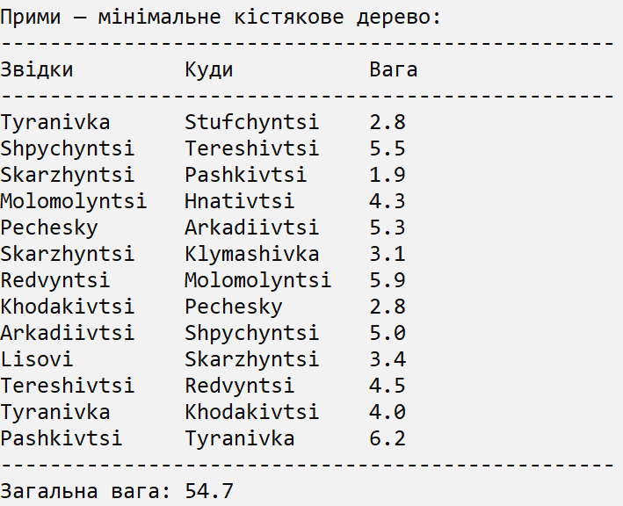
 | 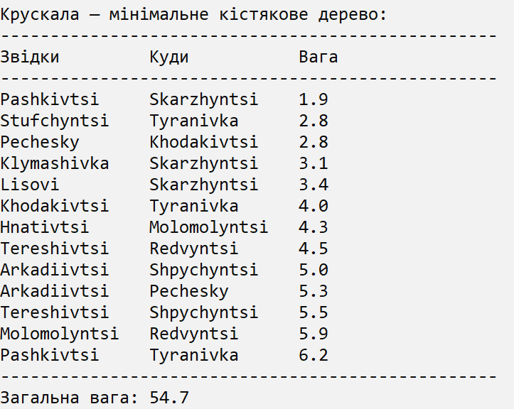
Висновок: Під час виконання лабораторної роботи я навчився використовуючи алгоритми Прима, Крускала будувати мінімальне кістякове дерево.

